Pancakes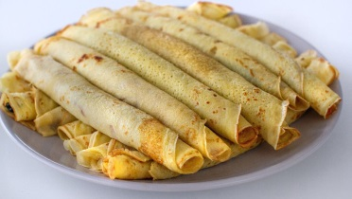

Ingredients
…………………………..
…………………………
…………………………
………………………….
………………………….

Preparation

First, break the eggs and beat them with a whisk. ………………………………………………………………………………………………………………………………………………………………………………………………………………………………………………………………………………………………………………………………………………………………………………………………………………………………………………………………………………………………………………………………………………………………………………………………………………………………………………………………………….

! Folositi imperativul, cum aveti in prima propozitie: Mai intâi spargeți ouale si bateti-le cu un tel.
! Folositi cuvinte de legatura: first= mai intâi; then= apoi; after that= dupa aceea; finally=intr-un final/la final
! Folositi următoarele verbe: add, pour, mix, bake/fry, flip(a intoarce), roll, put .

